附件1
河北省一体化政务服务平台移动端层级架构
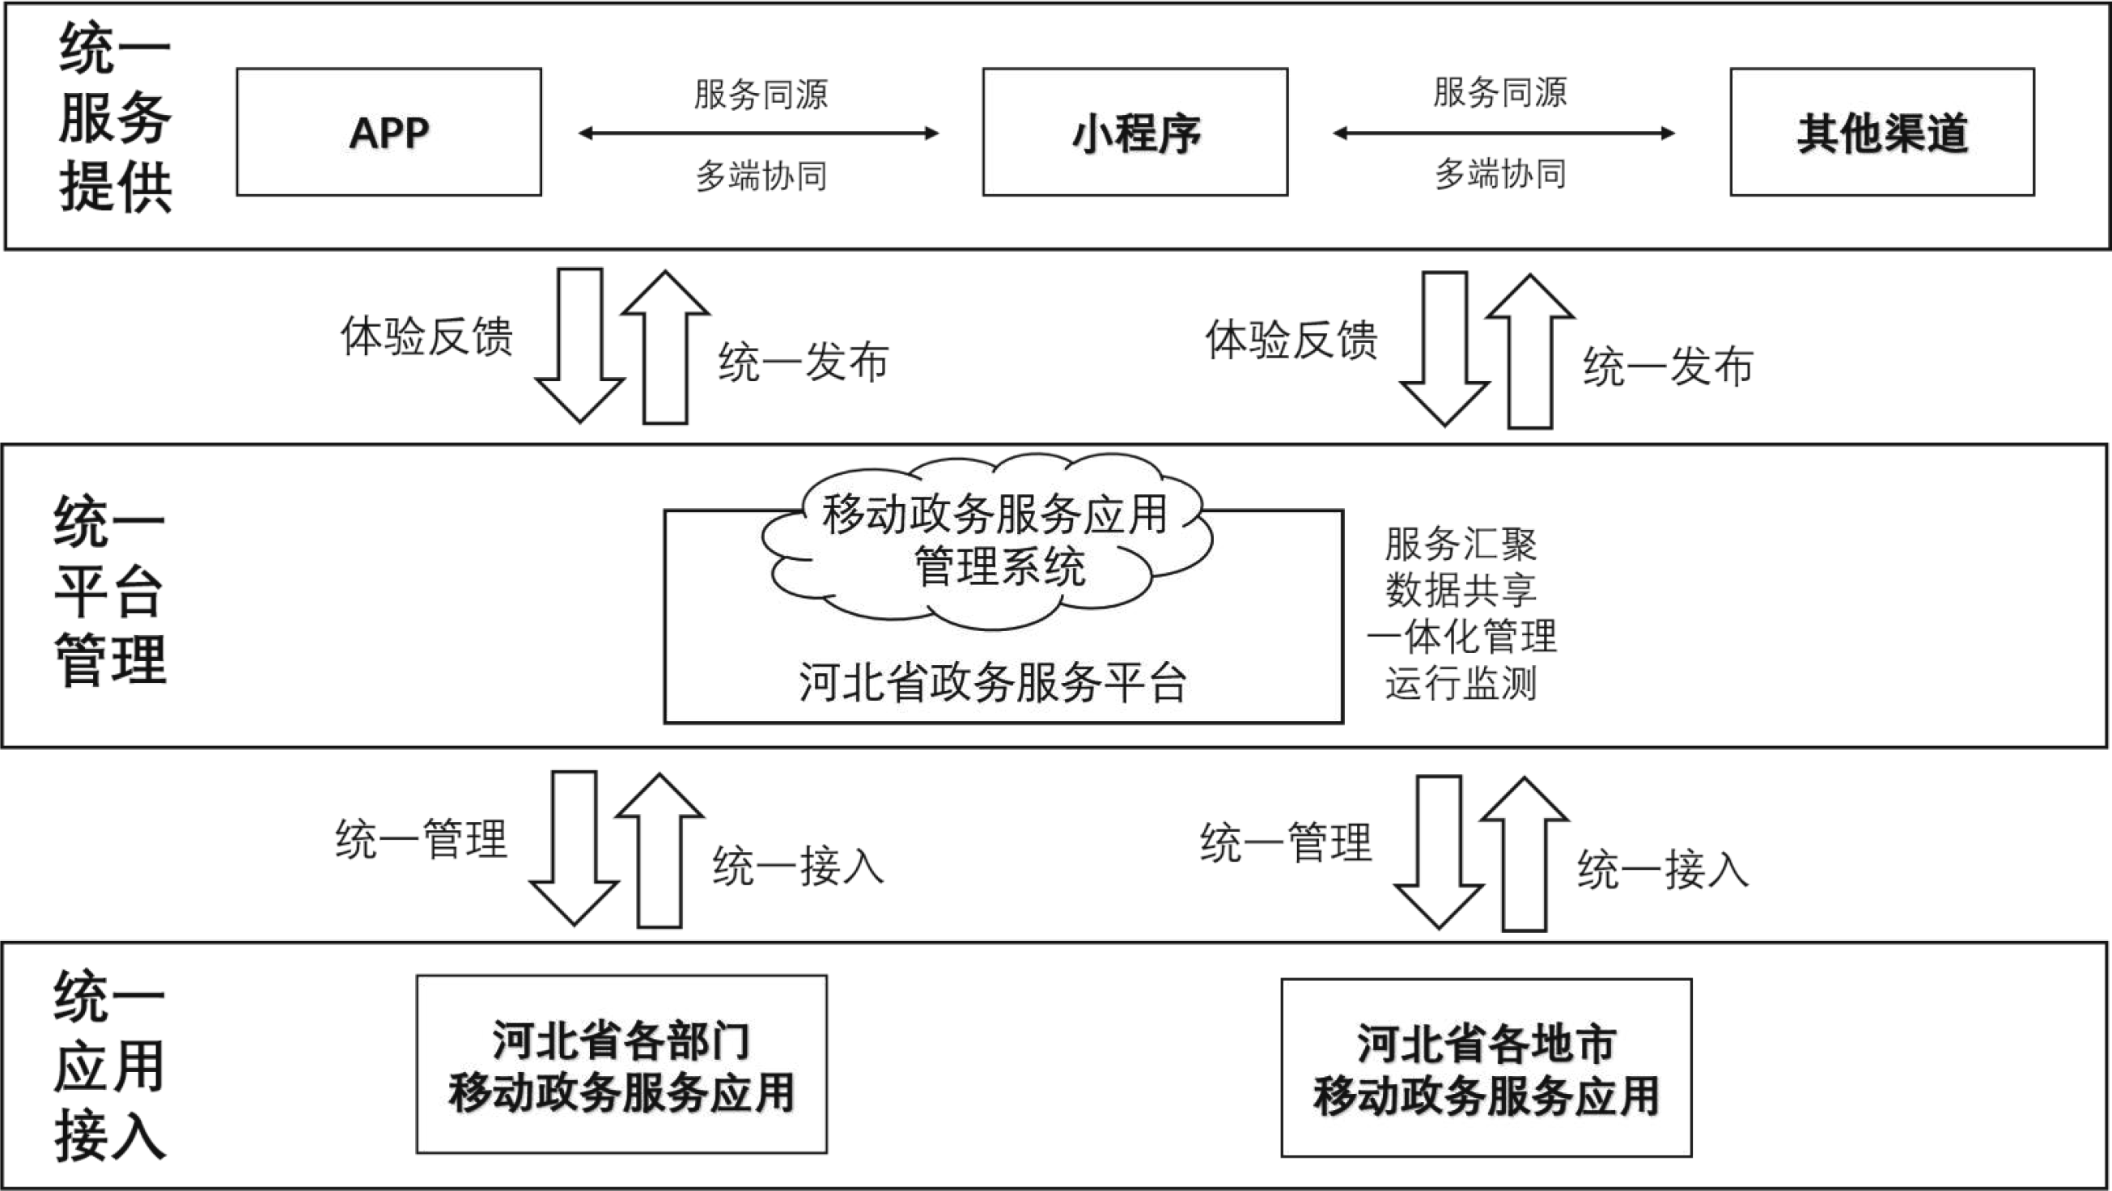

附件2
河北省一体化政务服务平台移动端技术架构
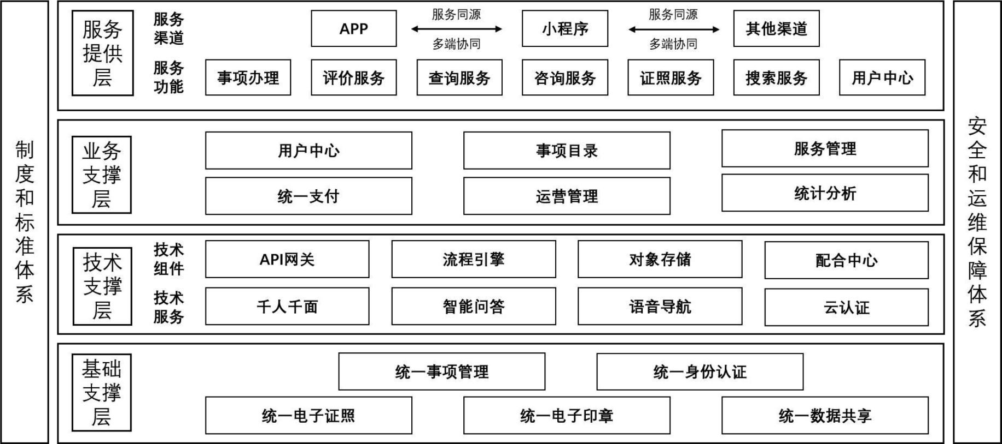

附件3
河北省一体化政务服务平台移动端应用接入模式
